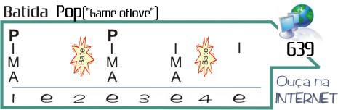
CATEDRAL (Tanita Tikaran - versão: Christian Oyens & Zélia Duncan)
Intro: Csus2 F Dm7 G Csus2 F Dm7 G

Csus2 F Dm7 G
O deserto Que atravessei Ninguém me viu passar
Csus2 F Dm G
Estranha e só Nem pude ver Que o céu é maior
F % C % G
Tentei dizer mas vi você Tão longe de chegar
F C %
Mas perto de algum lugar
-------(entra levada)---------------------------------------------------
Csus2 F Dm7 G
É deserto Onde eu te encontrei Você me viu passar
Csus2 F Dm7 G
Correndo só Nem pude ver Que o tempo é maior
F % C % G
Olhei pra mim Me vi assim Tão perto de chegar
F C %
Onde você não está

G C G C G
No silêncio uma catedral Um templo em mim
C Dm7
Onde eu possa ser imortal Mas vai existir
F G
Eu sei Vai ter que existir Vai resistir nosso lugar

C F Dm7 G
Solidão Quem pode evitar Te encontro enfim
C F Dm7 G
Meu coração é secular Sonha e deságua Dentro de mim
F Dm7 G %
Amanhã devagar Me diz Como voltar

(Solo Csus2 F Dm G Csus2 F Dm G G ) (Toque lento)

Csus2 F Dm7 G
Se eu disser que foi por amor Não vou mentir pra mim
Csus2 F Dm7 G
Se eu disser Deixa pra depois Não foi sempre assim
F % C % G
Tentei dizer mas vi você Tão longe de chegar
F C %
Mas perto de algum lugar

